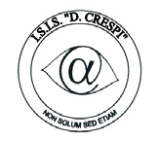 | ISTITUTO DI ISTRUZIONE SECONDARIA “DANIELE CRESPI”  Liceo Internazionale Classico e Linguistico VAPC02701R  Liceo delle Scienze Umane VAPM027011  Via G. Carducci 4 – 21052 BUSTO ARSIZIO (VA)  www.liceocrespi.it-Tel. 0331 633256 - Fax 0331 674770 - E-mail: lccrespi@tin.it  C.F. 81009350125 – Cod.Min. VAIS02700D | 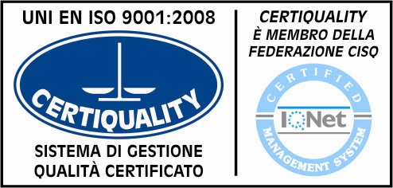  CertINT® 2011

Circ. n . 17 Busto A., li 11 Settembre 2013
WEB

AI SIGG. DOCENTI

Come comunicato ai sigg. genitori delle classi prime, a decorrere dal giorno 11 settembre 2013 saranno consegnati ai ragazzi i libretti personali. I coordinatori dei C.d.C. sono pregati di controfirmare i libretti degli studenti - CLASSI PRIME - controllando che sia presente la firma dei genitori.
Lo spazio firma è nella seconda di copertina alla dicitura “Il Dirigente Scolastico”
Si ringrazia per la collaborazione.

IL DIRIGENTE SCOLASTICO
Prof.ssa Cristina Boracchi

